平成２５年毎月勤労統計調査特別調査の実施について

○平成25年毎月勤労統計調査特別調査への回答をお願いします。
広島県では，厚生労働省からの委託を受け，統計法に基づく国の統計調査である平成２５年毎月勤労統計調査特別調査を７月３１日現在で実施します。
常用労働者１～４人を雇用する事業所における常用労働者の平成２５年７月分の賃金，労働時間及び雇用の状況を調査します。
調査に先立ち，統計調査員が毎月勤労統計調査特別調査を行うための調査区として，指定された地域のすべての事業所にお伺いして，事業所の名称，常用労働者数などを把握する「準備のための調査」をさせていただきます。調査対象となる事業所へは，詳細な調査をお願いすることとなりますので，調査へのご回答をお願いいたします。

○毎月勤労統計調査特別調査とは？
常用労働者５人以上の事業所を対象に毎月行っている毎月勤労統計調査（給与や労働時間，雇用の変動を毎月明らかにする調査）を補うために常用労働者１～４人の事業所を対象に年１回行う調査です。
対象の範囲は，農業，林業，漁業，家事サービス業，外国公務及び一般公務を除く事業所です。
調査の結果は，小規模事業所の実態を示すものとして最低賃金の決定に係る審議会資料に使用される等，行政施策の企画・立案に役立てられています。
なお，この調査は国の重要な統計を作成するための調査として，統計法に基づく「基幹統計調査」とされています。

○基幹統計調査とは？
国の重要な統計を作成するための調査として，統計法に基づき承認された統計調査のことです。
対象になった方は，統計法により調査に回答しなければなりませんが，一方，秘密の保護などについて厳重な規定が定められています。
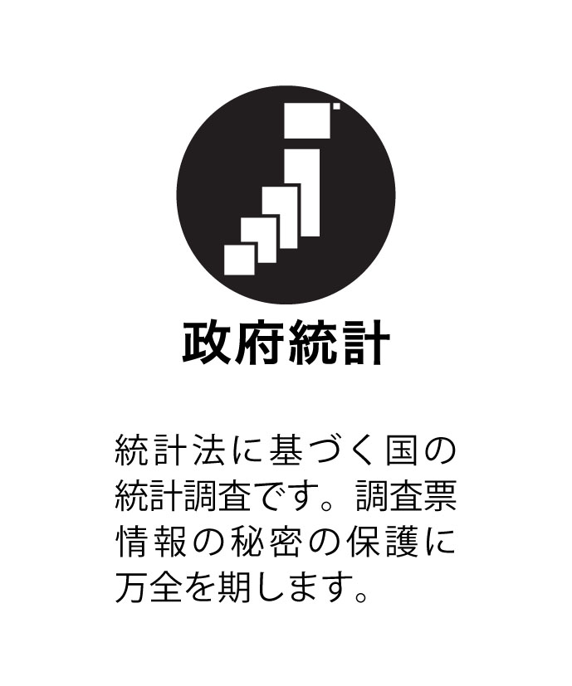
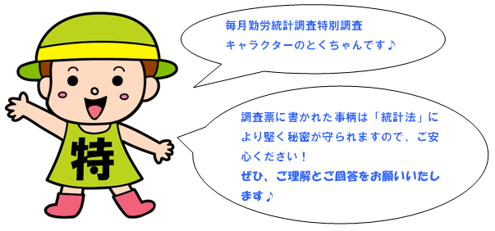
問い合わせ先
広島県総務局統計課 経済統計グループ
〒７３０－８５１１
広島市中区基町１０－５２
電話 （０８２）５１３－２５４０ （ダイヤルイン）
Ｆax （０８２）２２１－３５７５

詳しくは 厚生労働省のホームページへ

